Задание 1
«Угадай сказку»
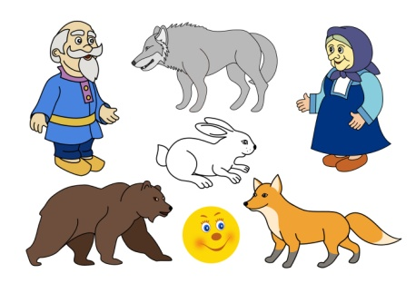

Возьми столько деталей Лего, сколько персонажей
Задание 2
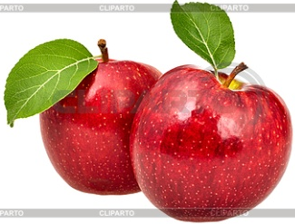
Возьми в правую руку столько красных деталей сколько яблок на первой картинке.
Дорисуй столько яблок, чтобы их стало поровну.

Задание 3
«Проведи Колобка»
Сложи из Лего такую же кривую дорожку

Задание 4
«Продолжи предложение»
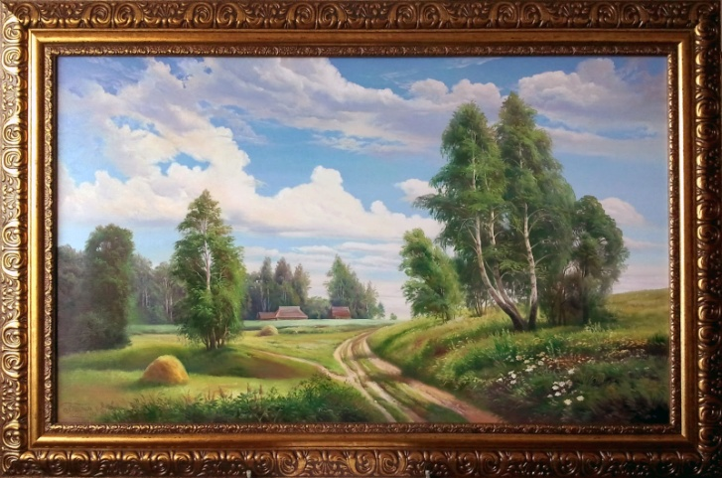
Помидор маленький и круглый, а картина…

Задание 1
«Четвёртый лишний»
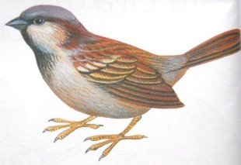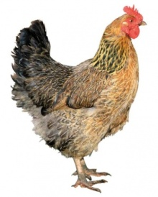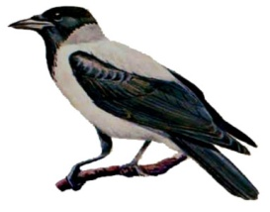
Возьми столько зелёных кубиков, сколько диких птиц.
Возьми столько жёлтых кубиков, сколько домашних птиц.
Задание 2
- - - - - - - - - - - - - - - - - - - - - - - - - - - - - - - - - - - - - - - - - - - - - - - - - - - - - - - - - - - - - - - - - - - - - - -
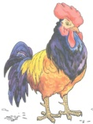
_ _ _ _ _ _ _ _ _ _ _ _ _ _ _ _ _ _ _ _ _ _ _ _ _ _ _ _ _
Проведи линию, не отрывая карандаша и не выходя за границу.
У кого дорожка длинная, а кого короткая?
Выложи из зеленых деталей длинную дорожку, а из белых короткую.
Задание 3
«Найди заплатку»
Задание 4
Выложи ёлочку по образцу
